Metodo Scacchi | Lo spumante italiano di ieri e di domani
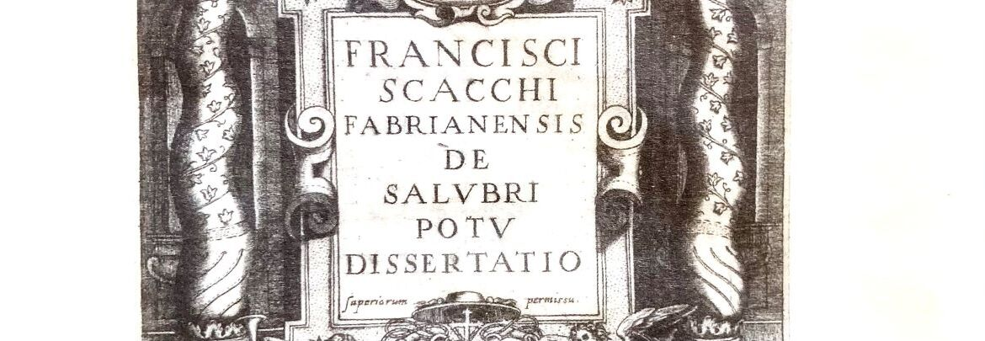
28 Giugno 2022

Esattamente 400 anni fa, Francesco Scacchi racconta nei dettagli un metodo di spumantizzazione che appare estremamente attuale e meriterebbe maggior considerazione, in Italia.

La questione, ancora una volta, è affare di quella che potrebbe essere la macroregione Umbria-Marche, terra di evidenti intrecci, legami e genialità assortite. La famiglia Scacchi è infatti originaria di Preci, in Valnerina, in quello che all’epoca era territorio di Norcia e di una delle scuole chirurgiche più importanti d’Europa.
Francesco era figlio di Durante Scacchi, eccellente chirurgo ed esponente di spicco della Scuola preciana (trasferitosi poi a Fabriano), al pari del fratello Cesere che operò di cataratta niente meno che la regina Elisbetta I d’Inghilterra. Anche il nostro intraprende la professione di medico e balza agli onori delle cronache vinose per una pubblicazione del 1622, di cui conservo gelosamente una copia anastatica, con traduzione, da più di un decennio.
De Salubri potu dissertatio (Del bere sano) è un trattato di 22 capitoli, uno dei quali affronta la produzione di vino frizzante, “comunemente detto piccante…”, e i suoi effetti sulla salute. La cosa è interessante perché Scacchi, nel giro benedettino al pari di Dom Perignon, scrive della rifermentazione in bottiglia una cinquantina di anni prima che l’abate francese si dedicasse alle viti dell’abbazia di Hautvillers, in Champagne.

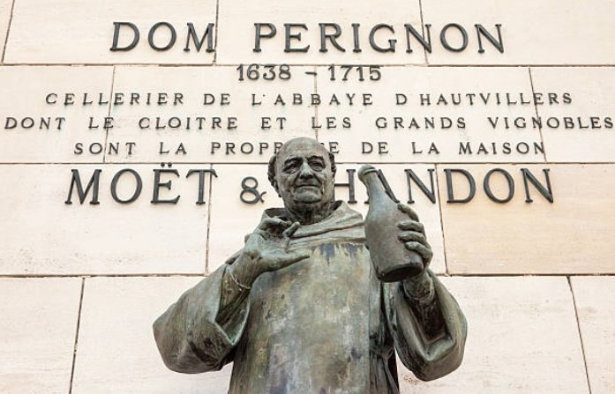Dom Perignon

Dietrologie, sciovinismi e primogeniture a parte, molti riconoscono a questo studioso un ruolo centrale nella definizione teorica dello spumante. Se è vero che gli scritti storici su questi vini non mancano, da Galeno a Virgilio, dal medico bresciano Gerolamo Conforti (Libellus de vini mordaci, 1570) ad Andrea Bacci (toh, un altro marchigiano), quello dello Scacchi descrive per la prima volta alcune importanti procedure tecniche, come sottolinea il celebre critico gastronomico francese André Louis Simon in Bibliotheca vinaria, libro pubblicato a Londra nel 1913 («This work contains a description of making sparkling wine»).
Uno scritto importante, tanto che alcune copie originali si trovano nelle biblioteche di rilevanti Maison della Champagne, facoltosi appassionati e note case spumantistiche italiane. Non ho conferme dirette, ma mi dicono che la Ferrari di Trento ne abbia acquistata una nel 1997, per la bella somma di 14 mila sterline.
Da tempo avevo voglia di tornare su Franceschiello Scacchi, come lo chiamiamo noi da queste parti, ma non trovavo il pretesto. L’occasione è arrivata nel modo più inaspettato. In una recente visita alla cantina Colle Santa Mustiola (Chiusi), in una Toscana umbrieggiante che regala alcuni dei migliori rossi da sangiovese che conosco, specie se riferiti a quelli fuori dalle denominazioni più note, ho assaggiato uno spumante rosato che ha deviato l’attenzione dal presunto tema di giornata.
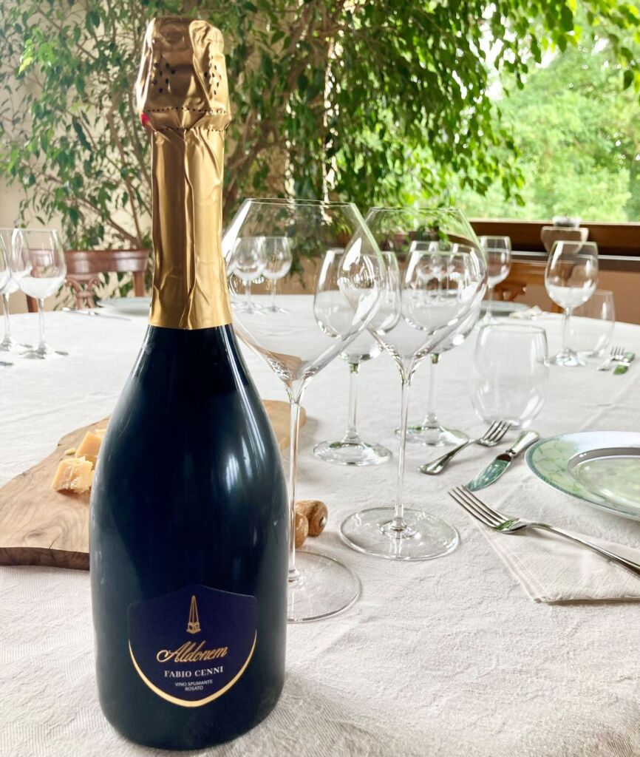

Aldonem, lo spumante rosato “Metodo Scacchi” di Colle Santa Mustiola
«Buono», faccio io.
«E’ fatto col Metodo Scacchi», risponde Fabio Cenni, patron della cantina.
Sbadabam!

Anche se conosco la storia dello Scacchi e il suo libro, non immaginavo si potesse parlare di un vero e proprio “metodo”. Invece è così ed è estremamente interessante, specie per chi è sensibile a un’idea olistica di territorio e all’uso di tecniche artigiane, diciamo. Il cuore della questione è nella rifermentazione in bottiglia, avviata senza l’uso di zuccheri aggiunti ma solamente con quelli naturali dell’uva. Diverso dal Metodo Classico, dunque, dallo Charmat e dall’ancestrale, in cui la presa di spuma si ottiene imbottigliando il vino base con un certo quantitativo di zuccheri (rallentando o bloccando la prima fermentazione, che dunque completata il suo corso in vetro).
Non so se avete presente il caso Solo Uva, un Franciacorta che ha puntato su una tecnica del genere affermando la sua diversità all’interno della denominazione. Niente saccarosio “estraneo”, neppure dopo la sboccatura (dosage), ma solo mosto delle stesse uve (naturalmente ricco di zucchero). La decisione, si capisce, è se congelarlo per usarlo a piacimento o aspettare la vendemmia seguente e averlo fresco. La seconda strada è quella scelta da Fabio Cenni e dall’enologo Emiliano Falsini, che lo assiste in cantina da una vita.
Della prima annata di Aldonem, la 2019 (che tuttavia non compare in etichetta), sono state realizzate appena 500 bottiglie. Colore elegante, quasi cerasuolo, velato quando si comincia a pescare dal fondo della bottiglia. Profumi di frutti rossi e cotogna, carbonica molto fine e ottima materia, seppur non ingombrante. Un tocco di cipria in bocca, poi fragoline selvatiche, tessitura cremosa, lunghezza e una specie di calda freschezza finale, se mi passate l’ossimoro. Molto gastronomico, come va di moda affermare oggi. Da pasto, come diceva più semplicemente il nonno di Fabio.

Girellando in rete trovo qua e là il Metodo Scacchi, con la ® di marchio registrato. Non ho indagato e non so perché ma sarebbe un peccato limitarlo, circoscriverlo territorialmente o lasciarlo in mano a pochi produttori. In un momento in cui la spumantistica italiana è così frizzante, vivace, in fermento (e giù risate), qui c’è da scrivere una bella storia, che parte e può arrivare lontano.

